SỬ DỤNG HTML, CSS, JQUERY XÂY DỰNG TRANG WEB VỚI YÊU CẦU NHƯ SAU

Desktop: width=1200px
HTML – CSS - JQUERY
TRANG CHỦ | GIỚI THIỆU | SẢN PHẨM | CONTACT US
Slider Image
Nội dung cột trái | Nội dung chính | Nội dung cột phải
Copyright © Allright Reserved by NDDUONG

Nội dung Slider image: Tối đa 3 ảnh, có thể dùng plugin jquery hoặc tự viết càng tốt
Nội dung cột trái:
- Viết chức năng Tab: Chức năng hiển thị các tab, click vào mỗi tab sẽ hiển thị nội dung tương ứng, các nội dung còn lại sẽ ẩn đi.
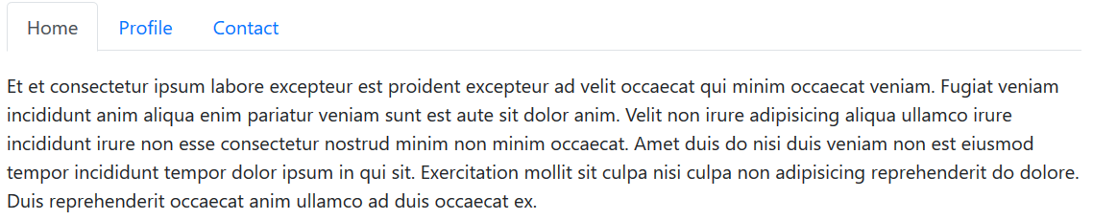
Nội dung cột giữa:
- Viết chức năng Accordion: Click vào tab kế tiếp sẽ hiển thị nội dung tab kết tiếp và ẩn đi tab vừa mở, các nội dung còn lại sẽ ẩn đi.
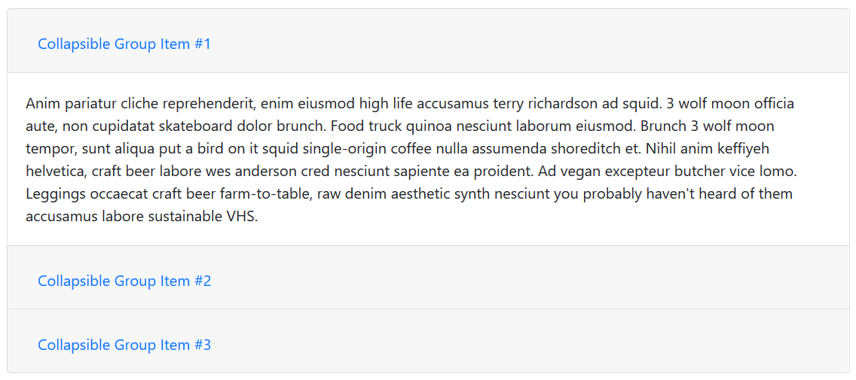
- Viết chức năng Menu trượt 3 cấp: Tạo tính năng trượt menu con khi hover vào menu cha bằng hiệu ứng trong jquery

Nội dung cột phải: Chỉ hiển thị danh sách tin tức gồm ảnh, tiêu đề, ngày…., hiển thị như hình sau


